**Тема классного часа:** “Мой Казахстан люблю тебя”

Цель: сформированность знаний о Республике Казахстан ;   
Задачи:

Расширить кругозор учащихся о Казахстане, способствовать осознанию учащимися понятий «независимость», чувства ответственности за судьбу Родины .   
Воспитывать чувства патриотизма, гордости и любви к Родине, к родному краю; гордости за историческое прошлое, настоящее и светлое будущее народов Казахстана.   
Оформление: плакат с изображением символов РК, презентация о Президенте РК, презентация о тюльпанах, мультфильм "На природе", физическая карта Казахстана

Круг радости   
— Қайырлыкүн! Добрый день! Давайте начнем наш урок .

**Гимн.** А сейчас прошу всех встать. Звучит гимн РК.

Исполнение гимна РК .

Наш урок начнём с пожелания друг другу добра.

Ребята, прижмите свои руки к груди. Прислушайтесь, как оно стучит: тук -тук. Представьте, что у вас вместо сердечка кусочек ласкового солнышка. Тёплый, яркий свет его разливается по телу, рукам, ногам. Его столько, что оно уже не вмещается в вас. Давайте передадим немного тепла и света друг другу. А вместе с улыбкой пожелаем друг другу еще и добра, удачи и успеха.   
Наедине с собой

Просмотр видио  
—Перед вами открываются величественные равнинные и горные ландшафты, необъятные просторы земли. Могучие волны седого Каспия с нефтяными вышками. Ветер доносит до нас свежий запах моря и крики белых чаек. На бескрайних степных просторах пасутся табуны сайгаков и джейранов, гордо реют беркуты. Уральские горы, в недрах которых таятся неисчислимые самоцветы.

А теперь представим, что мы совершаем увлекательное путешествие на большом разноцветном шаре . Сядьте поудобнее, закройте глаза, сделайте глубокий вдох и выдох.   
Большой воздушный шар медленно поднимается ввысь, И вы всё увиденное в видио видите своими глазами …Нашему взору представилась жаркая пустыня: пробежал варан, оставляя вместо следов волнистые дорожки; двугорбые верблюды жуют лакомую колючку; пушистые тушканчики перебегают от норки к норке. Продолжая путешествие , видим , как на бескрайних степных просторах пасутся табуны сайгаков и джейранов, гордо реют беркуты. Дальше — Уральские горы, в недрах которых таятся неисчислимые самоцветы. Дальше наш шар летит над нашей удивительной Жаман сопкой. Земля сверху словно ковер, вытканный из красок солнца. Вся живописная палитра родной земли открывается вашему взору. Лес. Он, как зеленое покрывало, укутал землю. А вот уже виднеется голубая лента озера. Даже с высоты птичьего полета ослепительно сверкают разноцветные блики его прозрачных вод. Это озеро Большой Тарангул и Сосновый Бор. Увидели свои замечательные и красивые места. Наш воздушный шар медленно опускается на землю. Открыли глазки и улыбнулись   
—Какой представилась вам наша Родина — Казахстан?

— Ребята, как вы думаете о чем мы будем говорить сегодня на уроке?   
—Какой праздник будет скоро отмечать весь Казахстан?

—Вот мы и посвятим наш классный час Дню Независимости РК

Чтение стихотворения Толегена Айбергенова «Моя республика»

Она велика: от Алтая до Каспия,   
Она широка, как народа душа.   
Она же – Европа, она же и Азия,   
И волны Урала и плеск Иртыша.   
Родная земля молодая и древняя   
– Пою о тебе и тобою живу!   
На север взгляну – вижу зелень деревьев,   
На юг посмотрю – ветры сушат траву.   
Есть всё у тебя: и леса, и озёра,   
И синие глуби натруженных рек,   
Бескрайние степи, высокие горы,   
И я – твой хозяин и твой человек!

—Что вы знаете о Независимости Р.К.?

 Ребята, а сейчас мы проверим, что вы знаете о нашей Республике. Проведем небольшую викторину, проверим ваши знания.

**Викторина**

1.Основной закон государства (Конституция)                                                                               2. Первый Президент Республики Казахстан (Н. Назарбаев)                                                   3. Государственные символы республики Казахстан (Флаг, герб, гимн)  
4.Национальная валюта (Тенге)  
5. Национальное жилище казахов (Юрта)                                                                                      6. Казахский воин – герой (Батыр)                                                                                                  7. Национальные спортивные игры (Байга, кокпар)                                                                    8. Состязание акынов (Айтыс)                                                                                                        9. Столица Казахстана? (Астана)  
10. Национальный напиток (Кумыс)                                                                                               11. Казахские народные инструменты (Домбра, сыбызгы, кобыз)

(Ответы детей)   
—Назовите символы РК.

Что такое Гимн? Как надо правильно слушать и исполнять Гимн?

-   Где и когда звучит Гимн РК? На каком событие в этом году много кратно звучал Гимн РК?

-   Что изображено на Флаге РК?

Что означает солнце, парящий орёл, синий цвет знамени?

-   Что изображено на Гербе РК?

Что означает звезда, крылатые мифические кони, колосья пшеницы на крыльях, шанырак? Где вы встречаете Герб РК?

*Свою судьбу навек с твоей сплетя,                       Тебя не обойду, мой Казахстан!                
  В любви сыновней я хочу признаться:                  И воспою тебя достойной песней,  
 Я счастлив, Казахстан,                                         И никакой на свете ураган,  
Что я твое дитя.                                                   Не разлучит нас – вечно будем вместе.                        И в том тебе не нужно сомневаться!*

Чтения стихотворения учащимися.   
Ученик 1   
Земля моя! В зелёном летнем платье   
Ты ловишь солнце будущего дня.   
Родимая, какое это счастье,   
Что ты всегда со мной и для меня!   
Сообщение ученика.   
—Посмотрите на физическую карту. Территория нашей Родины очень большая. Она тянется от Прикаспийской низменности на западе до Алтайских гор на востоке на 3000 километров. С севера на юг Казахстан тянется на 1600 км. Когда на севере Казахстана в Петропавловске, еще гуляют метели, когда земля лежит под снежным покрывалом, на юге, в садах Шимкента, цветет уже урюк, деревья распускают свои листочки и земля укрывается зеленым покрывалом. По размеру территории Казахстан входит в десятку крупнейших государств в мире.   
—Но вы знаете, что у каждого народа были свои герои – защитники.   
—Продолжаем знакомить с Республикой Казахстан.   
— Есть у каждого народа устное народное творчество.   
(Это мифы, сказки, загадки пословицы, поговорки и т.д.)  
— пословицы о Родине .

**Пословицы о родине**

* **Родина** - мать, умей за нее постоять.
* Жить - **Родине** служить.
* Береги землю родимую, как мать любимую.
* **Родина** любимая - мать родимая.
* **Родину** любить - верно **Родине** служить.
* Любовь к **Родине** сильнее смерти.
* **Родина** - всем матерям мать.
* Если дружба велика - будет **Родина** крепка.

**4. Динамическая пауза.**

Вот мы руки развели,  
Словно удивились.  
И друг другу до земли  
В пояс поклонились!  
Наклонились, выпрямились,  
Наклонились, выпрямились.  
Ниже, ниже, не ленись,

——Мы еще не рассказали о наших городах. Города Казахстана. Назовем достопримечательности г. Нурсултан. (Ответы детей)

1.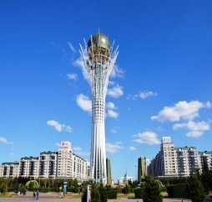2. 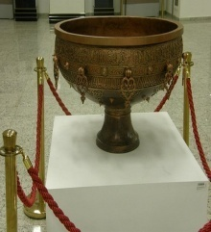 3. 4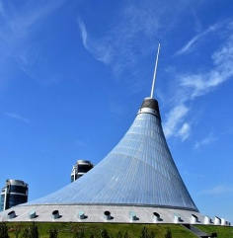 5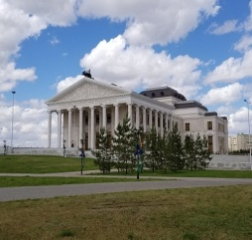

6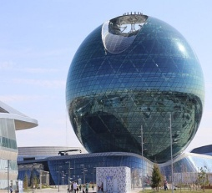7 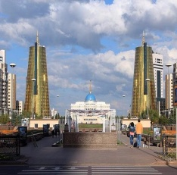 8 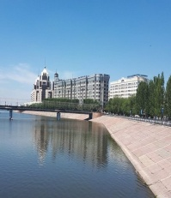9 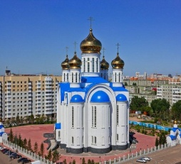10 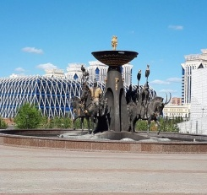

1. Монумент Байтерек
2. Национальный музей РК
3. Mega Silr Way
4. Хан Шатыр.
5. Государственный театр оперы и балета Астана опера.
6. Конгресс ценр ЭКСПО
7. Городской парк
8. Набережная Нурсултана
9. Свято Успенский кафедральный собор.
10. Площадь Независимости и монумент « Казак Ели»

Тюльпаны Казахстана? В мире природы.

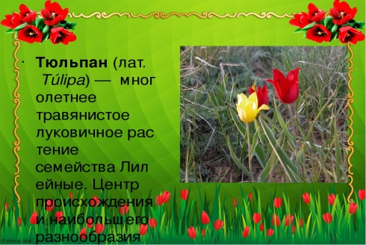

**Тюльпа́н** ([лат.](https://ru.wikipedia.org/wiki/%D0%9B%D0%B0%D1%82%D0%B8%D0%BD%D1%81%D0%BA%D0%B8%D0%B9_%D1%8F%D0%B7%D1%8B%D0%BA) *Túlipa*) — [род](https://ru.wikipedia.org/wiki/%D0%A0%D0%BE%D0%B4_(%D0%B1%D0%B8%D0%BE%D0%BB%D0%BE%D0%B3%D0%B8%D1%8F)) многолетних травянистых [луковичных](https://ru.wikipedia.org/wiki/%D0%9B%D1%83%D0%BA%D0%BE%D0%B2%D0%B8%D1%86%D0%B0) растений семейства [Лилейные](https://ru.wikipedia.org/wiki/%D0%9B%D0%B8%D0%BB%D0%B5%D0%B9%D0%BD%D1%8B%D0%B5) (*Liliaceae*), в современных [систематиках](https://ru.wikipedia.org/wiki/%D0%A1%D0%B8%D1%81%D1%82%D0%B5%D0%BC%D0%B0%D1%82%D0%B8%D0%BA%D0%B0_%D1%80%D0%B0%D1%81%D1%82%D0%B5%D0%BD%D0%B8%D0%B9) включающий более 80 видов. Центр происхождения и наибольшего разнообразия видов тюльпанов — горы северного [Ирана](https://ru.wikipedia.org/wiki/%D0%98%D1%80%D0%B0%D0%BD), [Памиро-Алай](https://ru.wikipedia.org/wiki/%D0%9F%D0%B0%D0%BC%D0%B8%D1%80%D0%BE-%D0%90%D0%BB%D0%B0%D0%B9" \o "Памиро-Алай) и [Тянь-Шань](https://ru.wikipedia.org/wiki/%D0%A2%D1%8F%D0%BD%D1%8C-%D0%A8%D0%B0%D0%BD%D1%8C). За 10—15 миллионов лет [эволюции](https://ru.wikipedia.org/wiki/%D0%AD%D0%B2%D0%BE%D0%BB%D1%8E%D1%86%D0%B8%D1%8F_%D1%80%D0%B0%D1%81%D1%82%D0%B5%D0%BD%D0%B8%D0%B9) тюльпаны расселились до [Испании](https://ru.wikipedia.org/wiki/%D0%98%D1%81%D0%BF%D0%B0%D0%BD%D0%B8%D1%8F) и [Марокко](https://ru.wikipedia.org/wiki/%D0%9C%D0%B0%D1%80%D0%BE%D0%BA%D0%BA%D0%BE) на западе, до [Забайкалья](https://ru.wikipedia.org/wiki/%D0%97%D0%B0%D0%B1%D0%B0%D0%B9%D0%BA%D0%B0%D0%BB%D1%8C%D0%B5) на востоке и до [Синайского полуострова](https://ru.wikipedia.org/wiki/%D0%A1%D0%B8%D0%BD%D0%B0%D0%B9%D1%81%D0%BA%D0%B8%D0%B9_%D0%BF%D0%BE%D0%BB%D1%83%D0%BE%D1%81%D1%82%D1%80%D0%BE%D0%B2" \o "Синайский полуостров) на юге. На севере [интродуцированные](https://ru.wikipedia.org/wiki/%D0%98%D0%BD%D1%82%D1%80%D0%BE%D0%B4%D1%83%D0%BA%D1%86%D0%B8%D1%8F_(%D0%B1%D0%B8%D0%BE%D0%BB%D0%BE%D0%B3%D0%B8%D1%8F)" \o "Интродукция (биология)) человеком популяции [тюльпана лесного](https://ru.wikipedia.org/wiki/%D0%A2%D1%8E%D0%BB%D1%8C%D0%BF%D0%B0%D0%BD_%D0%BB%D0%B5%D1%81%D0%BD%D0%BE%D0%B9) достигли [Шотландии](https://ru.wikipedia.org/wiki/%D0%A8%D0%BE%D1%82%D0%BB%D0%B0%D0%BD%D0%B4%D0%B8%D1%8F) и южного побережья [Скандинавии](https://ru.wikipedia.org/wiki/%D0%A1%D0%BA%D0%B0%D0%BD%D0%B4%D0%B8%D0%BD%D0%B0%D0%B2%D0%B8%D1%8F).

Культивирование тюльпанов в Азии началось не позднее XI века и достигло расцвета в Османской империи XV—XVIII веков. В середине XVI века тюльпаны появились в Западной Европе, и в течение полутора веков были самой ценной декоративной культурой. С начала XVII века и по настоящее время мировой центр селекции, выращивания и международной торговли тюльпанами базируется в [Нидерландах](https://ru.wikipedia.org/wiki/%D0%9D%D0%B8%D0%B4%D0%B5%D1%80%D0%BB%D0%B0%D0%BD%D0%B4%D1%8B). Непрерывно обновляемый мировой фонд коммерчески культивируемых тюльпанов в 2013—2014 годы насчитывает около 1800 сортов и форм.

Природа красива, но её надо беречь  
—Что нужно делать, чтобы не случилось никакой такой беды с нашей Планетой.   
—Как мы должны беречь нашу Землю, природу?   
Итог.   
—Наш сегодняшний урок подошел к концу. Каждый человек, живущий на планете, испытывает чувство гордости за свою Родину, свой народ и страну, свою землю и историю. И нам сегодня стоит помнить о прошлом, знать настоящее, чтобы построить светлое будущее.

Достижения Казахстана за годы независимости.

1. Казахстан входит в число самых безопасных стран в рейтинге ядерной безопасности. Этому способствовал указ Первого Президента о закрытии Семипалатинского ядерного полигона 29 августа 1991 года. 29 августа 1949 года на полигоне было проведено первое испытание. Спустя больше 40 лет именно в этот день вышел указ о закрытии полигона. За это время было произведено 500 взрывов, которые нанесли урон здоровью и жизни тысяч людей.

2. В 1995 году по инициативе Елбасы Нурсултана Назарбаева создана Ассамблея народа Казахстана. Ее цель – обеспечение общественно-политического согласия в стране.

3. Одним из главных успехов Казахстана является строительство столицы – города Нур-Султан. За небольшой срок появился современный город, который стал визитной карточкой страны. Уже в 1999 году столица Казахстана добилась мирового признания. Город был удостоен награды ЮНЕСКО «Город мира».

4. За период Независимости республика стала участником авторитетных и влиятельных международных организаций. Среди них ООН, ОБСЕ, ОИС, ШОС, СНГ, ЕАЭС, ЕЭП, ОДКБ, ОЭСР.

5. Спорту в Казахстане с подачи Первого Президента страны уделяется большое внимание. За 28 лет казахстанские спортсмены завоевали свыше 60 олимпийских наград. Среди успешных казахстанских спортсменов Геннадий Головкин, Дмитрий Баландин, Ельдос Сметов, Илья Ильин, Ольга Рыпакова, Александр Винокуров, Зарина Дияс, Элизабет Турсынбаева и многие другие. Главным спортивным событием страны за период Независимости стало проведение Зимних Азиатских игр в 2011 году. В них приняли участие представители около 30 стран.

6. В 2012 году Казахстан вошел в число 50-ти самых конкурентоспособных экономик мира.

7. В 2017 году Казахстан стал первой страной СНГ, которая провела Международную специализированную выставку ЭКСПО. В ней приняли участие 115 государств и 22 международные организации. Выставку посетили порядка четырех миллионов человек, из которых полмиллиона приехали из других стран.

Итог.   
—Наш сегодняшний урок подошел к концу. Каждый человек, живущий на планете, испытывает чувство гордости за свою Родину, свой народ и страну, свою землю и историю. И нам сегодня стоит помнить о прошлом, знать настоящее, чтобы построить светлое будущее.

«Моя Земля» (В исполнении Розы Рымбаевой)   
**Рефлексия.**

Казахстан — Родина моя!  
Любимая, могучая страна.  
В ней люди мирно все живут,  
Красивую природу берегут.  
Я горжусь, что здесь я рождена!  
Казахстан — Родина моя!

Учитель.  
Велика и прекрасна наша Родина - Республика Казахстан! Любите её, берегите и приумножайте её богатства! Ведь всем вам предстоит жить и работать в этой прекрасной стране!

*- Если вам понравилось наше занятие, и вы чувствовали себя хорошо, возьмите один из лучиков и приклейте к солнышку (круг солнышка приклеиваем в верхний угол листа ватмана). Посмотрите, какое большое и красивое солнышко получилось.*

*- Мне хочется подарить вам на память этот плакат.*

Земля моя! В зелёном летнем платье   
Ты ловишь солнце будущего дня.   
Родимая, какое это счастье,   
Что ты всегда со мной и для меня!